实现原理（要求）
飞塔防火墙做端口映射配置，使阿里服务器通过访问飞塔防火墙配置的外网ip加端口映射到内网服务上，访问
consul:192.168.40.210:8500,oam_cluster:192.168.40.210:500800

飞塔配置

飞塔防火墙基础配置
- 配置lan口，ip配置为互联网运营商所提供的地址
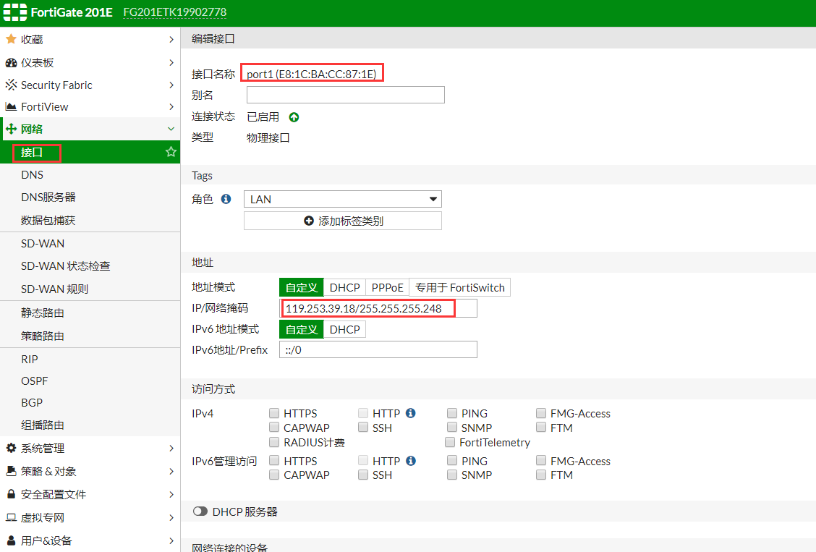
- Internet口配置（建议内部开启https，ssh，ping服务）
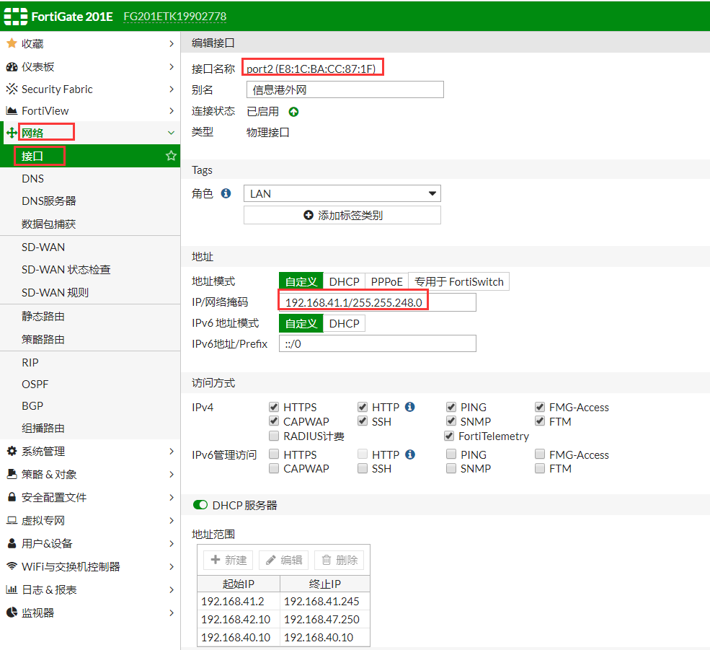
- 配置静态路由（配置运营商网关ip）
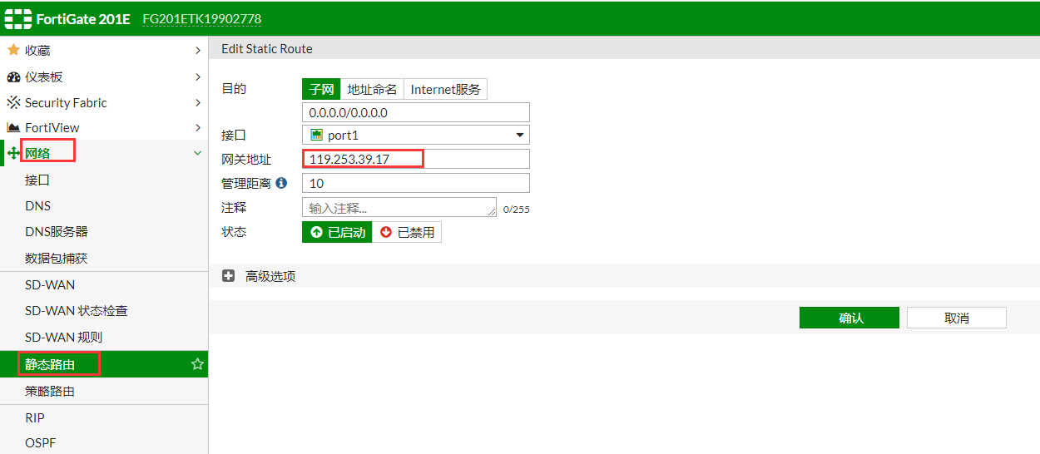

飞塔防火墙端口映射
- 配置虚拟ip（DNAT）
进入菜单：策略&对象--虚拟IP， 创建新的VIP
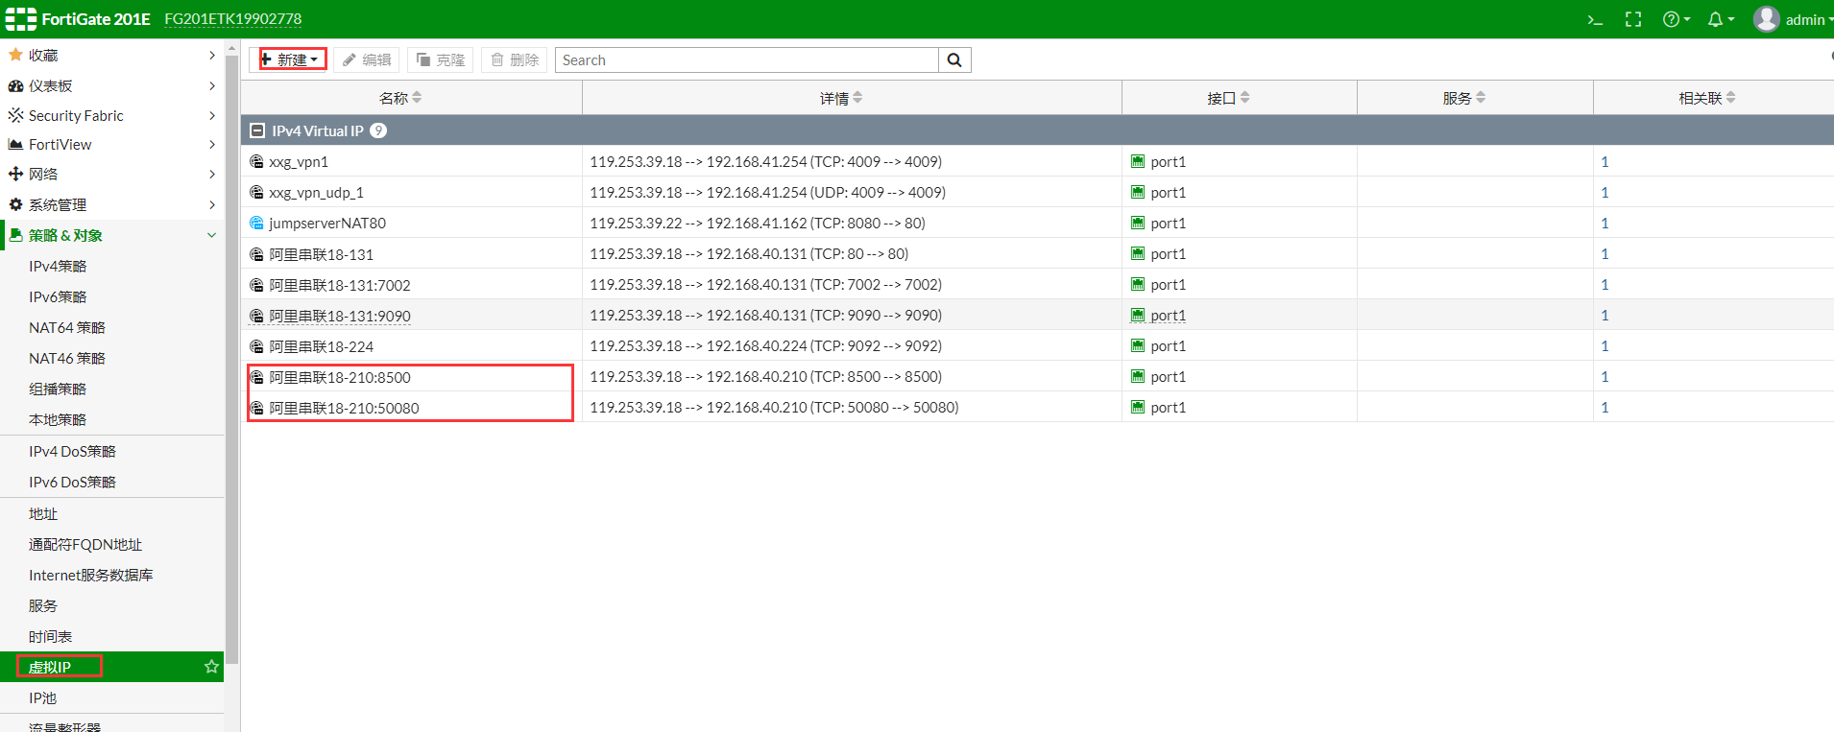
创建虚拟IP1：阿里串联18-210:8500，对服务器进行映射
此处重点说明可选过滤-源地址：8.210.2.231为阿里服务器ip，如不配置此处会导致外网所有ip都能访问119.253.39.18，容易产生安全风险
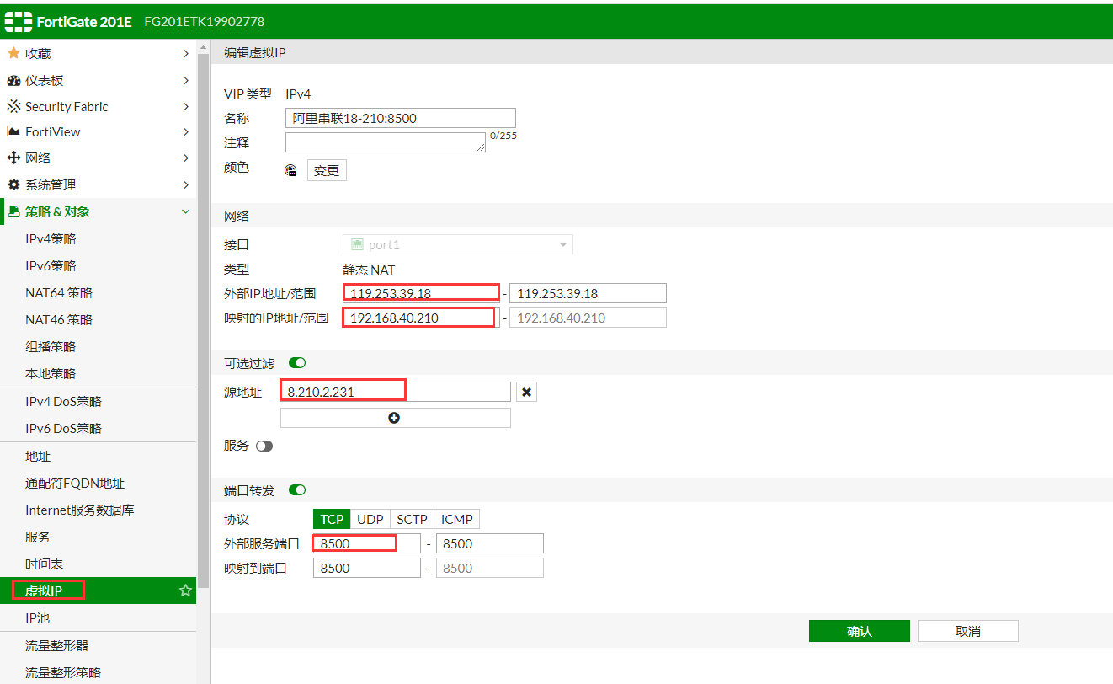
创建虚拟IP2：阿里串联18-210:50080，对服务器进行映射
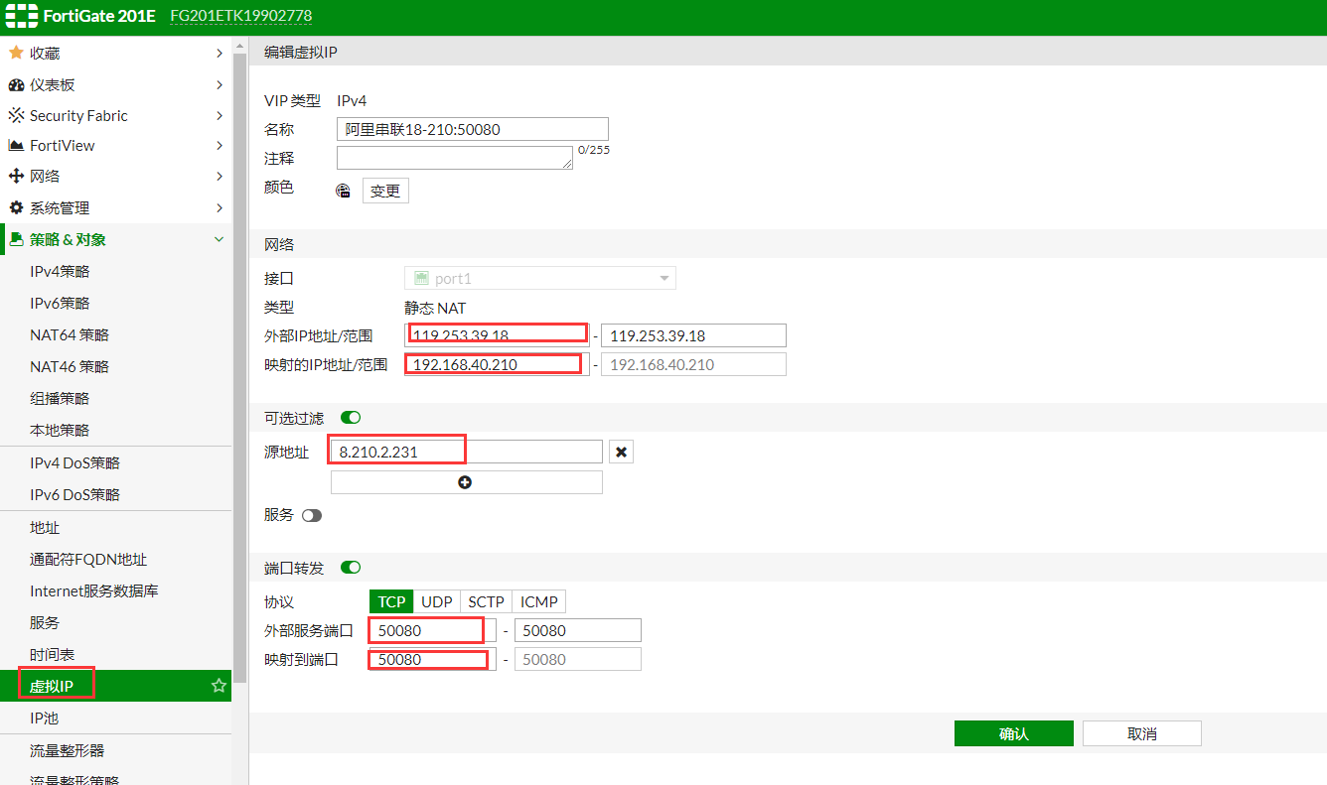
- 配置安全策略
菜单： 策略&对象--IPv4策略， 点击 "新建" ,如已存在直接添加
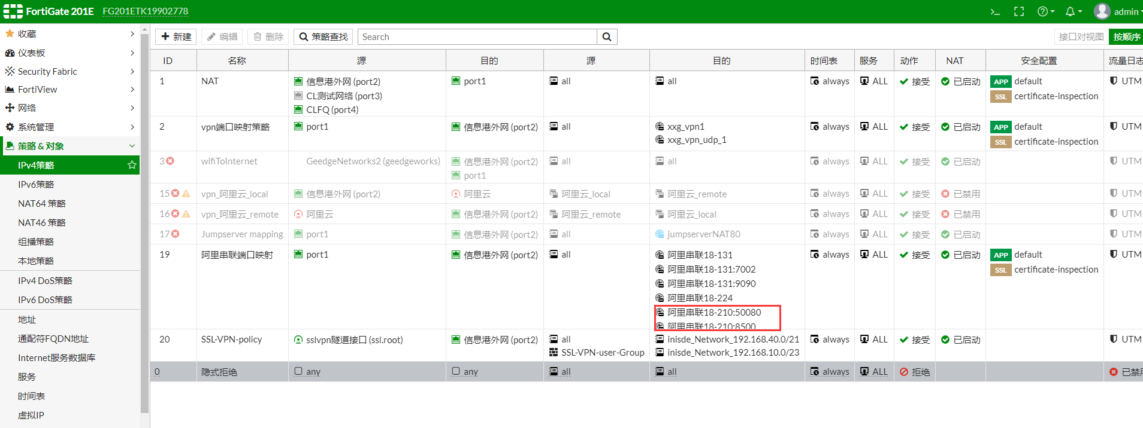
在新建窗口内，按如下的方式，添加一条策略：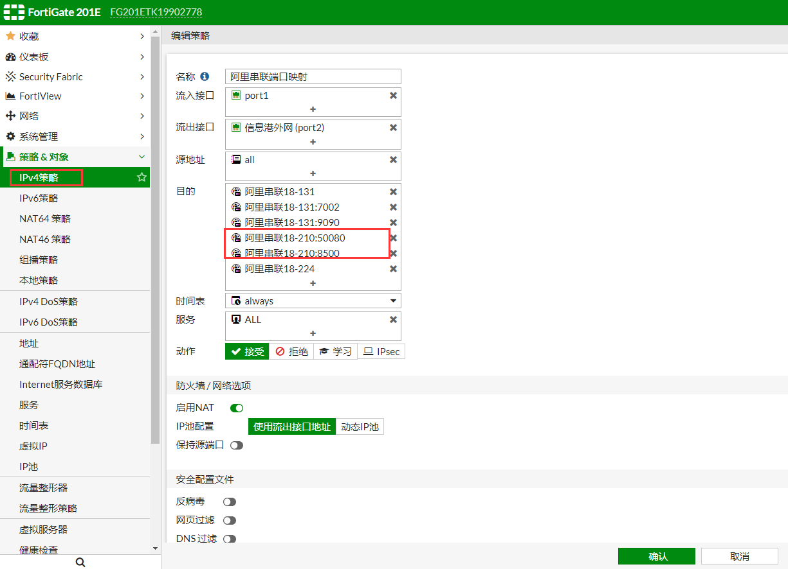

验证方式

阿里访问信息港服务器（阿里ip: 8.210.2.231）
- consul：192,168.40.210:8500 通过 119.253.39.18:8500访问
- oam_cluster：192.168.40.210:50080 通过 119.253.39.18:50080访问

